為台灣加油打氣專欄(139)石墨球的製造

李家同

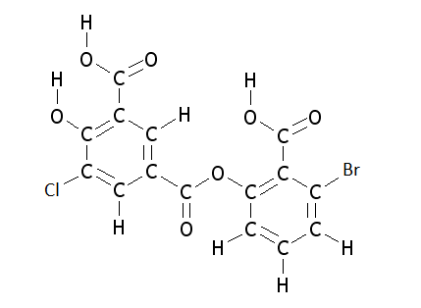
在大自然，碳(C)是存在很多的元素，可是碳在自然界一定和其他的元素有所連結，如圖一。

圖一

對工程師而言，他們需要一種碳的構造物叫做石墨，石墨的基本單元結構如圖二。
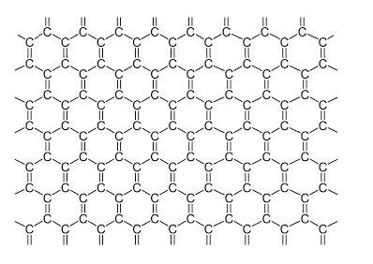

圖二

石墨有很多特殊的性質，可以想見的是，它有非常好的耐磨潤性而且耐高溫。我們國家有很多工業產品中需要耐高溫的高溫爐及坩堝或是火箭噴嘴，火焰會經由噴嘴噴出，火焰的溫度大過攝氏二千度，如果用鐵的話早就融化了。石墨可以承受攝氏三千度，所以石墨是進步國家必須要能生產的東西。在很多國家，高級石墨都是不准出口的，日本就是一個例子。
石墨可以從瀝青中提煉出來，我國的工程師在提煉石墨的過程中，發現有球狀的石墨，這種石墨被稱為石墨球，如圖三。

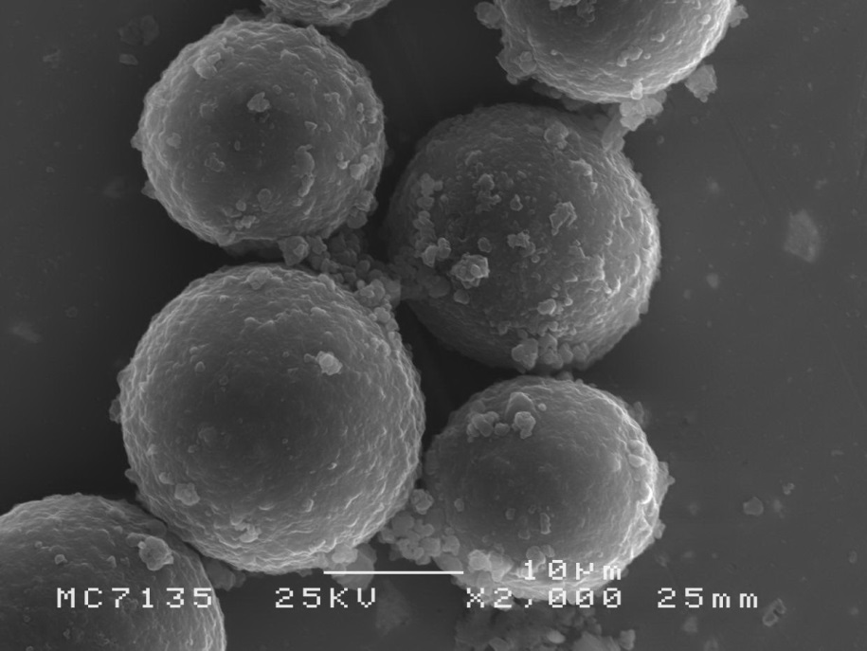
圖三

一個石墨球中有幾萬層的石墨，如圖四。

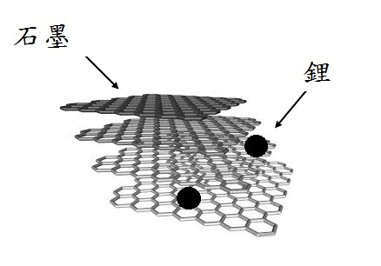

圖四

石墨與石墨中間可以藏入鋰離子，這種石墨球就可以給鋰電池的公司用。可是這一切都不容易，首先，我國的工程師必須要有自己的瀝青純化的方法，如此才能避掉專利。最重要的是一個熱處理的方法，我們的工程師想出了一個特殊的熱處理方法，使得分離純化可以成功。還有一個問題，那就是石墨球的大小必須要一致，石墨球的直徑約是20um(1um等於一百萬分之一米)。
從做實驗到可以年生產200噸，一共花了7年。開始量產的時候，繼續研究精進量產製程，使得量產到達一年5000噸。從200噸到5000噸，研究的時間長達10年，所以我們可以說這個研究發展及生產精進的時間是17年。

從這一個例子上，我們可以看出，要有好的產業不是一件容易的事。如果當年台灣的工程師沒有特殊的熱處理方法，就無法避開專利。當然，要做到石墨球的量產，還是要在很多工程細節上特別的注意。希望讀者能夠了解，耐心是一件重要的事，不好的管理階層發現要是在短期內沒有辦法有好的成就，一定會放棄研發。我們國家有多少研發的計畫是中途而廢的，韓國常常和我們同時開始研發某一種產品，他們往往鍥而不捨，最後他們是成功了。

當然，我們也要有肯埋頭苦幹長達17年的工程師，如果沒有他們，我們國家就不可能有好的工業產品。

